概念：
URI：统一资源标识符，用来标识唯一的一个资源（WEB上如HTML文档，图像，视频等都可以用一个URI来定位）
组成： 访问资源的命名机制 + 存放资源的主机名 + 资源自身名词（路径表示）

URL：统一资源定位器，是一种具体的URI，即URL可以用来标识一个资源，并且指明了如何locate该资源
组成： 协议（服务方式） + 资源的主机IP地址（有时包含端口） + 主机资源的具体地址（如目录和文件名等）

URN：统一资源命名，通过名字来标识资源

URI是一种抽象的，高层次概念定义统一资源标识，而URL和RUN则是具体的资源标识方式。URL和URN都是一种URI。即每个URL都是URI，但不一定每个URI都是URL，因为URI还包括一个子类，既统一资源命名URN，他命名资源但不指定如何定位资源。

HTTP常用方法：
GET：用于请求访问已经被URI识别的资源，可以通过RUL传参给服务器
POST：用于传输信息给服务器，主要功能和GET方法类似
PUT：传输文件，报文主体中包含文件内容，保存到对应RUI位置
HEAD：获得报文首部，与GET方法类似，只是不返回报文主体，一般用于验证URI是否有效
DELETE：删除文件，与PUT方法相反，删除对应URI位置的文件
OPTIONS：查询相应URI支持的HTTP方法
- GET在浏览器回退时是无害的，而POST会再次提交请求。
- GET产生的URL地址可以被Bookmark，而POST不可以。
- GET请求会被浏览器主动cache，而POST不会，除非手动设置。
- GET请求只能进行url编码，而POST支持多种编码方式。
- GET请求参数会被完整保留在浏览器历史记录里，而POST中的参数不会被保留。
- GET请求在URL中传送的参数是有长度限制的，而POST么有。
- 对参数的数据类型，GET只接受ASCII字符，而POST没有限制。
- GET比POST更不安全，因为参数直接暴露在URL上，所以不能用来传递敏感信息。
- GET参数通过URL传递，POST放在Request body中。
https://www.cnblogs.com/huaxingtianxia/p/5895236.html GET与POST区别

HTTP请求与回应报文

请求报文包含四部分：
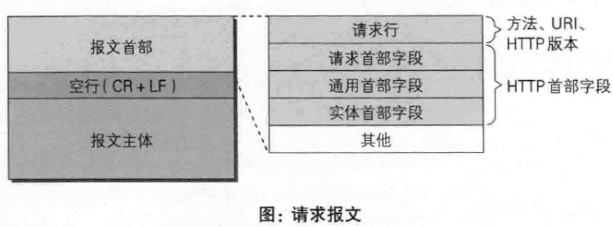
- a、请求行：包含请求方法、URI、HTTP版本信息
- b、请求首部字段
- c、请求内容实体
- d、空行
响应报文包含四部分：
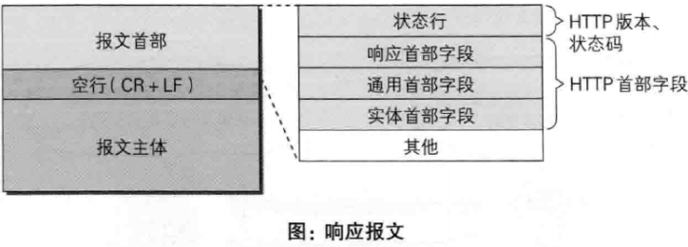
- a、状态行：包含HTTP版本、状态码、状态码的原因短语
- b、响应首部字段
- c、响应内容实体
- d、空行
常见的首部：
- 通用首部字段（请求报文与响应报文都会使用的首部字段）
  - Date：创建报文时间
  - Connection：连接的管理
  - Cache-Control：缓存的控制
  - Transfer-Encoding：报文主体的传输编码方式
- 请求首部字段（请求报文会使用的首部字段）
  - Host：请求资源所在服务器
  - Accept：可处理的媒体类型
  - Accept-Charset：可接收的字符集
  - Accept-Encoding：可接受的内容编码
  - Accept-Language：可接受的自然语言
- 响应首部字段（响应报文会使用的首部字段）
  - Accept-Ranges：可接受的字节范围
  - Location：令客户端重新定向到的URI
  - Server：HTTP服务器的安装信息
- 实体首部字段（请求报文与响应报文的的实体部分使用的首部字段）
  - Allow：资源可支持的HTTP方法
  - Content-Type：实体主类的类型
  - Content-Encoding：实体主体适用的编码方式
  - Content-Language：实体主体的自然语言
  - Content-Length：实体主体的的字节数
  - Content-Range：实体主体的位置范围，一般用于发出部分请求时使用

HTTP和HTTPS协议区别
1、https协议需要到证书颁发机构（CA）申请
2、http是超文本传输协议，信息是明文传输，https则是具有安全性的ssl加密传输协议
3、http链接简单，无状态
4、https协议是由SSL+HTTP协议构建的可进行加密传输，身份认证的网络协议
证书： 包含证书信息（过期时间和序列号） 所有者信息（姓名等） 所有者公钥

HTTPS原理：

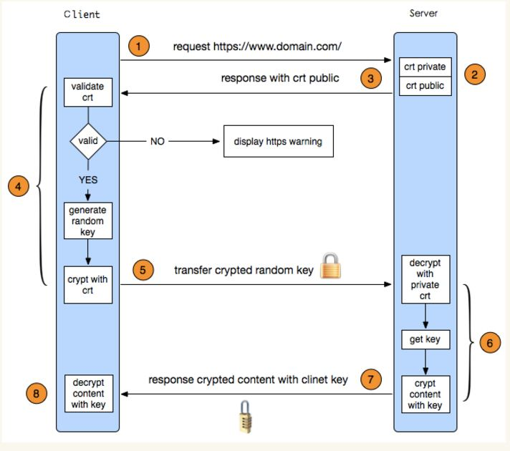
1、客户端发起HTTPS请求
2、服务端配置： 服务器必须要有一套数字证书，可制作也可申请；自己颁发证书需要客户端验证通过，才可继续访问，受信任的公司证书则不需要
3、传送证书
4、客户端解析证书：由客户端的TLS完成，首先验证公钥是否有效，没有问题则生成一个随机值，然后用证书对该随机值进行加密
5、传送加密信息：传送的是用证书加密后的随机值，目的为了让服务器得到随机值
6、服务端解密信息： 服务端用私钥解密后，得到客户端传送过来的随机值（私钥），则可将信息和私钥（随机值）通过某种算法混合在一起，这样除非知道私钥（随机值），否则无法获取内容，而此时服务器和客户端都知道这个私钥（随机值）
7、传输加密后的信息：这部分信息使用私钥加密后信息，可在客户端被还原
8、客户端解密信息：客户端用之前生成的私钥（随机值）解密服务器传来的信息
